我校成功承办2019年厦门市高等职业院校技能竞赛
四个赛项
2019年厦门市高等职业院校技能竞赛于11月2-3日举行，本次大赛中我校承办了“市场营销技能”、“企业沙盘模拟经营”“计算机网络应用”和“建筑工程识图”四个赛项。为保障赛事的顺利进行，学校领导高度重视，为此召开专题筹备会，明确各部门工作任务及职责。在学校经贸学院、工学院、艺术与建筑学院、各职能部门、各协办企业的通力合作下，最后圆满完成了本次职业技能竞赛的承办任务。
竞赛期间，厦门市教育局高等教育与职业教育处副处长廖怀东到我校赛点巡视指导，学校郝超校长、陈益健校长助理、潘秋勤处长及各赛项负责人全程陪同讲解。廖怀东副处长先后深入我校技能大赛比赛赛点，实地巡查赛况，现场听取和了解各赛项赛事组织与比赛进展情况，鼓励参赛选手，慰问赛事工作人员，并对赛事组织工作与选手的拼搏精神表示肯定和赞许，最后对办好大赛工作提出具体指导。

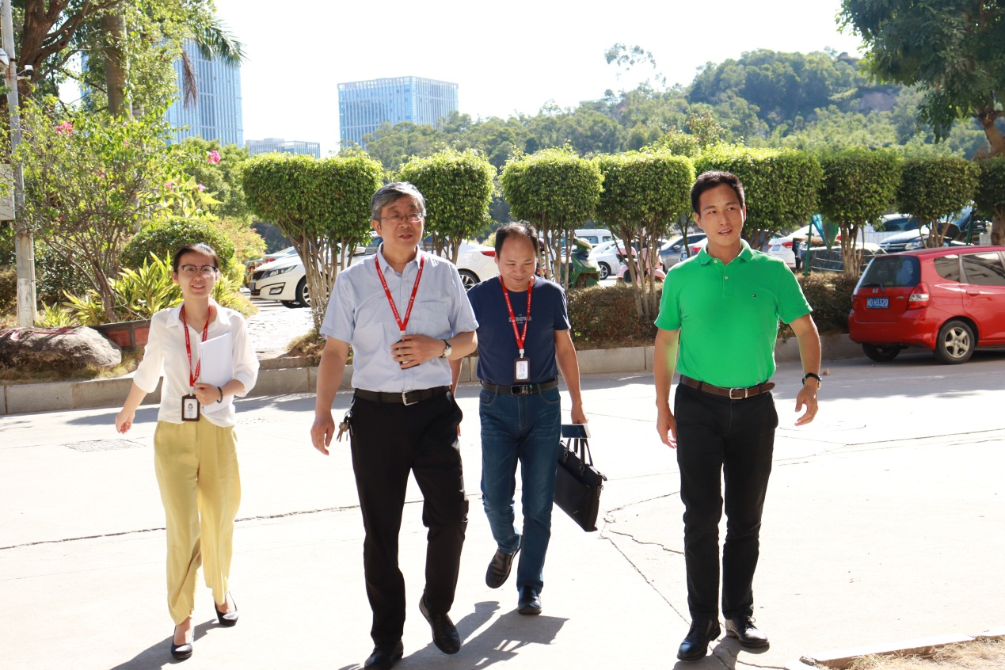
▲市教育局高教处副处长廖怀东巡视指导

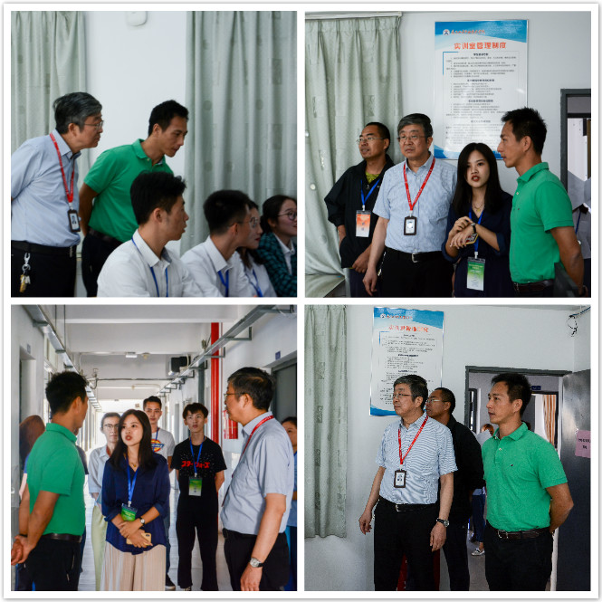
▲市教育局高教处副处长廖怀东巡视指导

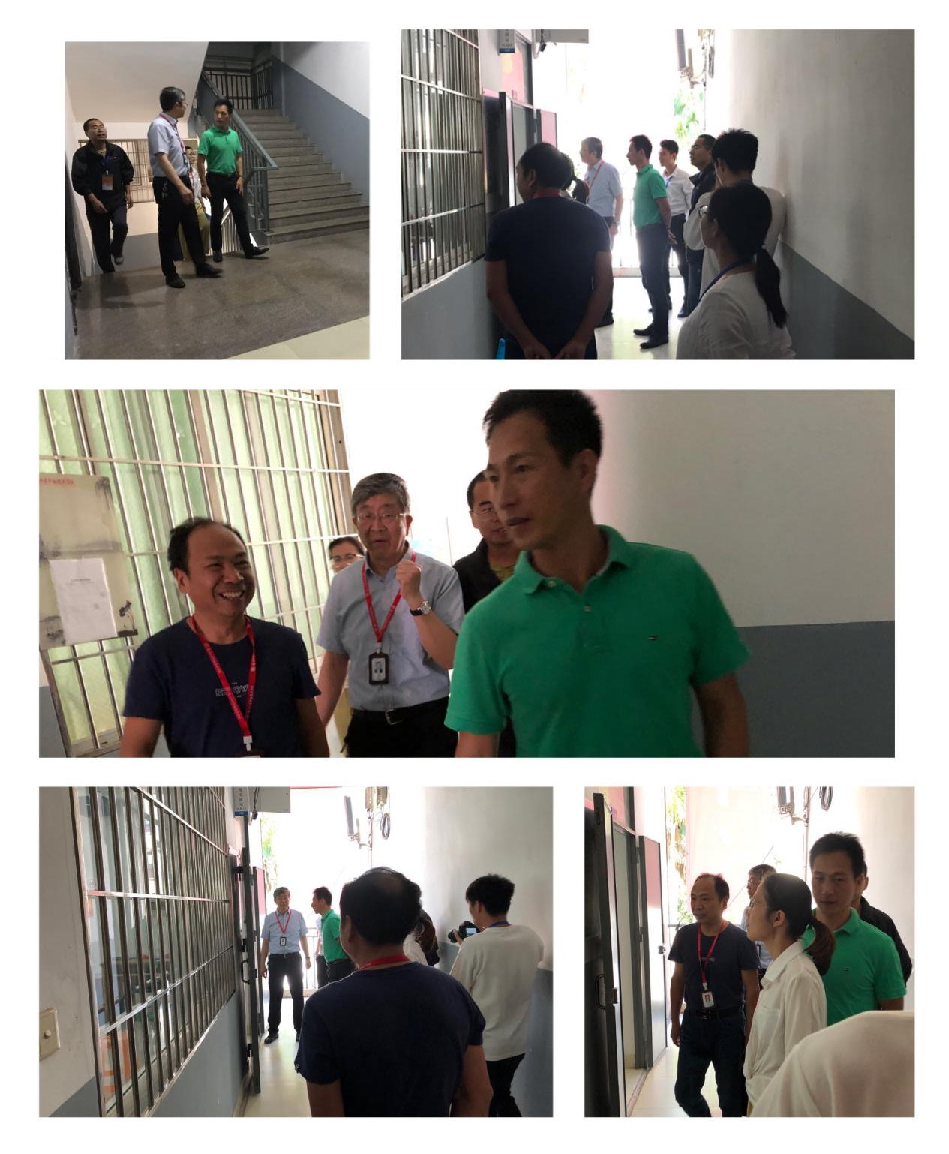
▲市教育局高教处副处长廖怀东巡视指导

市场营销技能赛项全市6所高校的11支代表队共44名选手参加竞技。本赛项包括商务数据分析、情境营销和营销实战展示三个竞赛模块。商务数据分析模块考察在网络销售实战平台上，搜集指定商品销售信息，并做出数据分析的能力；情境营销模块采用对抗沙盘模拟的方式，在竞争环境中实现企业效益最大化；营销实战展示模块针对线下实际完成的营销活动展开，学生在竞赛现场完成活动方案撰写、实施总结PPT制作和现场展示。随着比赛的深入，赛题难度系数增大，大赛执裁越来越严格、评分标准将越来越细化，比赛对学生临场应变、沟通表达、礼仪规范、团队协作等能力有了更高的要求。
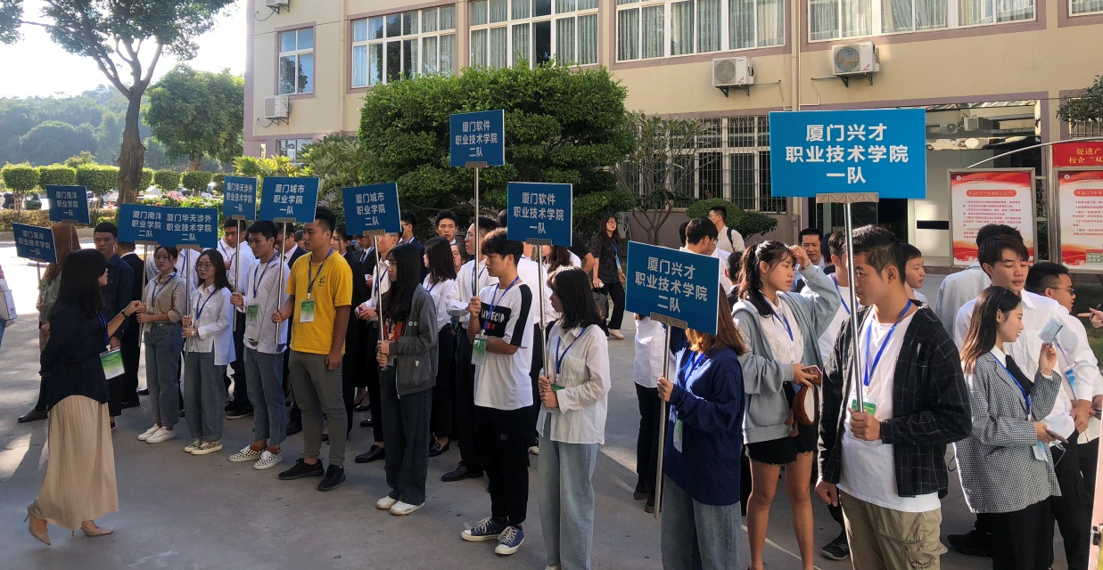
▲ 市场营销参赛选手检录现场

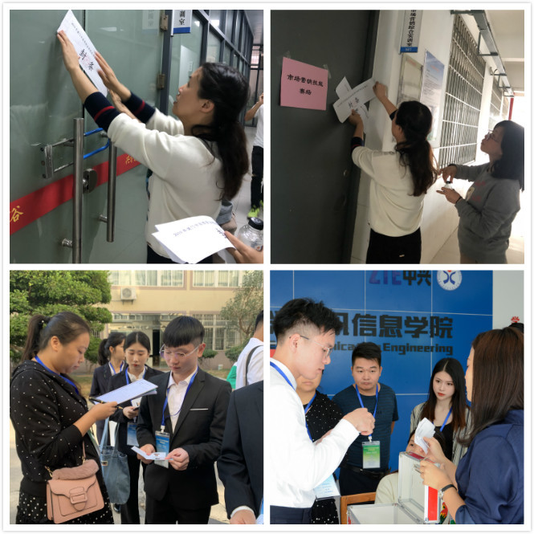
▲市场营销公平、公正、公开的竞赛检录现场
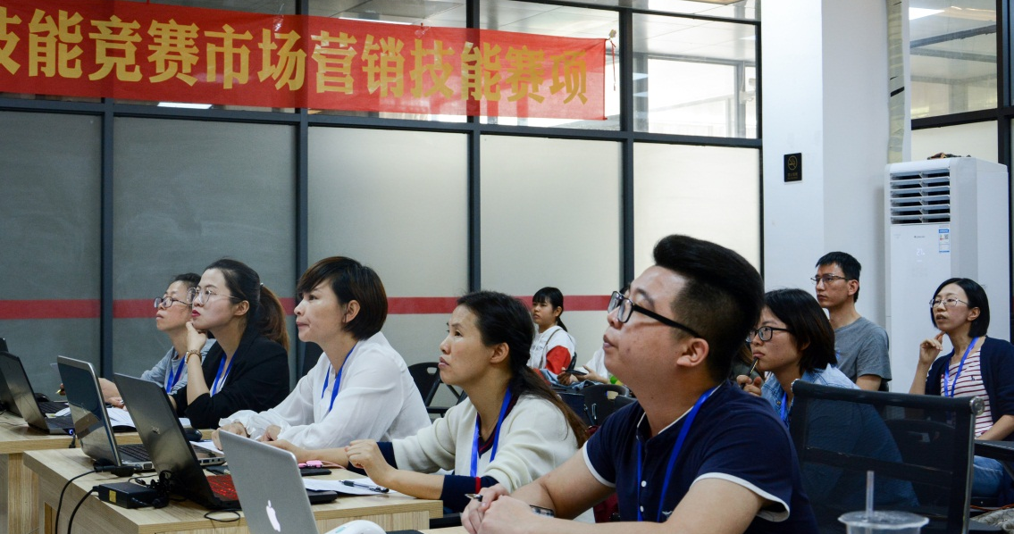
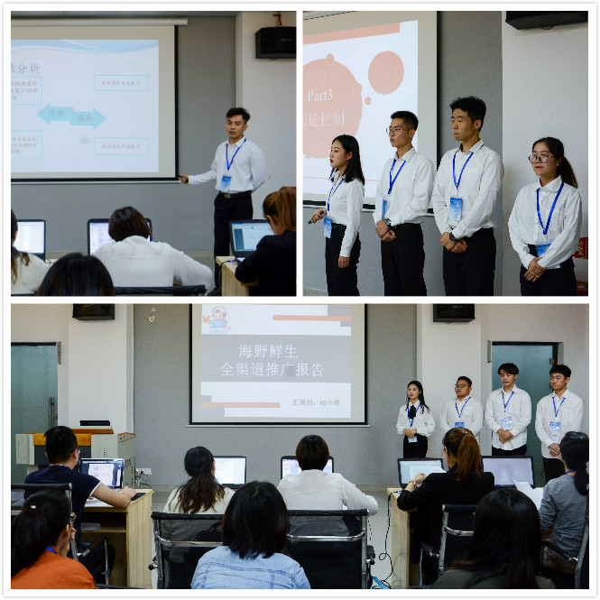

▲市场调研营销实战模块汇报现场
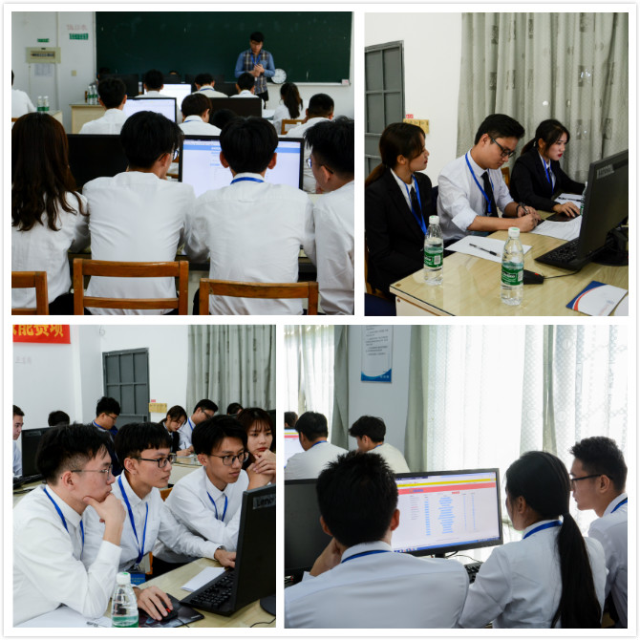
▲商务数据分析和情景营销模块竞赛现场

企业沙盘模拟经营赛项全市7所高校的14支代表队共70名选手参加竞技。本赛项采用 “新道企业经营管理沙盘（计算机盘面）”和“新道新商战电子沙盘”相结合的方式进行，以生产型企业为背景，以电子沙盘工具为平台，进行六个年度的经营，5名学生分别担任总经理（CEO）、财务总监(CFO)、生产总监（CPO）、营销总监（CMO）、采购总监(CLO)等五个岗位角色，选手在模拟企业实际运营过程中，需要进行沟通、协商，通过团队合作，将市场分析、产品多元化战略、固定资产投资策略、产销存计划以及融资与风险管理等多方面加以合理利用。

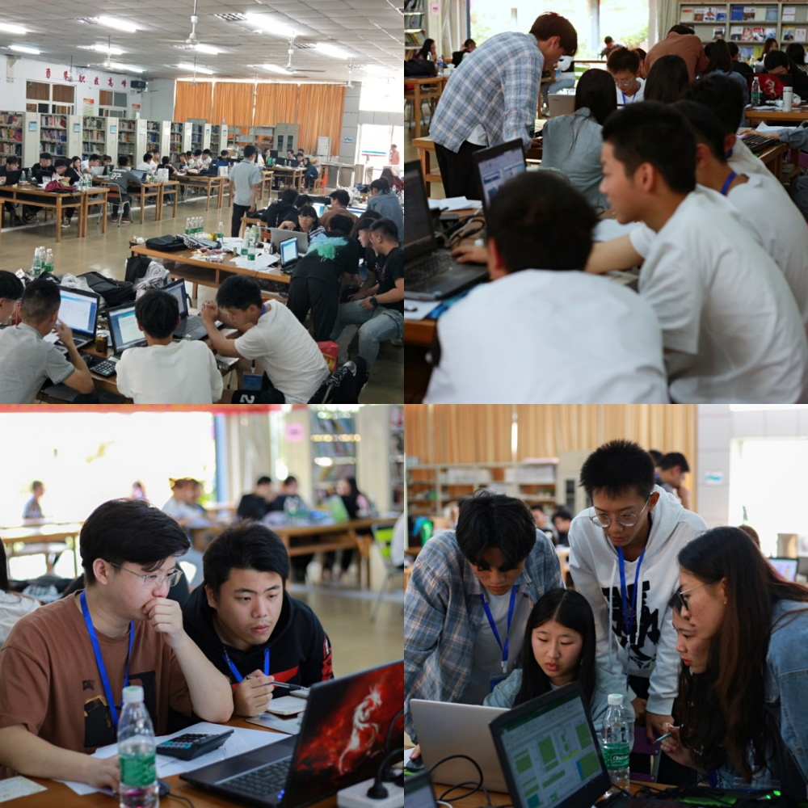
▲企业沙盘模拟经营赛项竞赛现场

计算机网络应用赛项全市9所高校18支代表队，54名选手参加竞技。本赛项主要考察参赛选手在仿真工作环境下的基础网络组建、网络应用服务架设、网络信息安全维护的技能，以及选手的综合职业素质，包括现场问题分析与处理、团队协作和创新能力、质量管理与成本控制、安全、环保等意识。并通过大赛引导我市高职院校关注计算机网络构建、网络应用和网络信息安全维护的高速发展趋势，指导和推动计算机网络类、信息类专业开展教学改革。进一步促进我市高职计算机网络类、信息类专业面向行业应用，优化课程体系设置、深化校企合作体制机制、创新人才培养模式。参赛团队根据给定竞赛任务，按照竞赛题目要求，在规定时间和指定场地内，完成相应的任务。
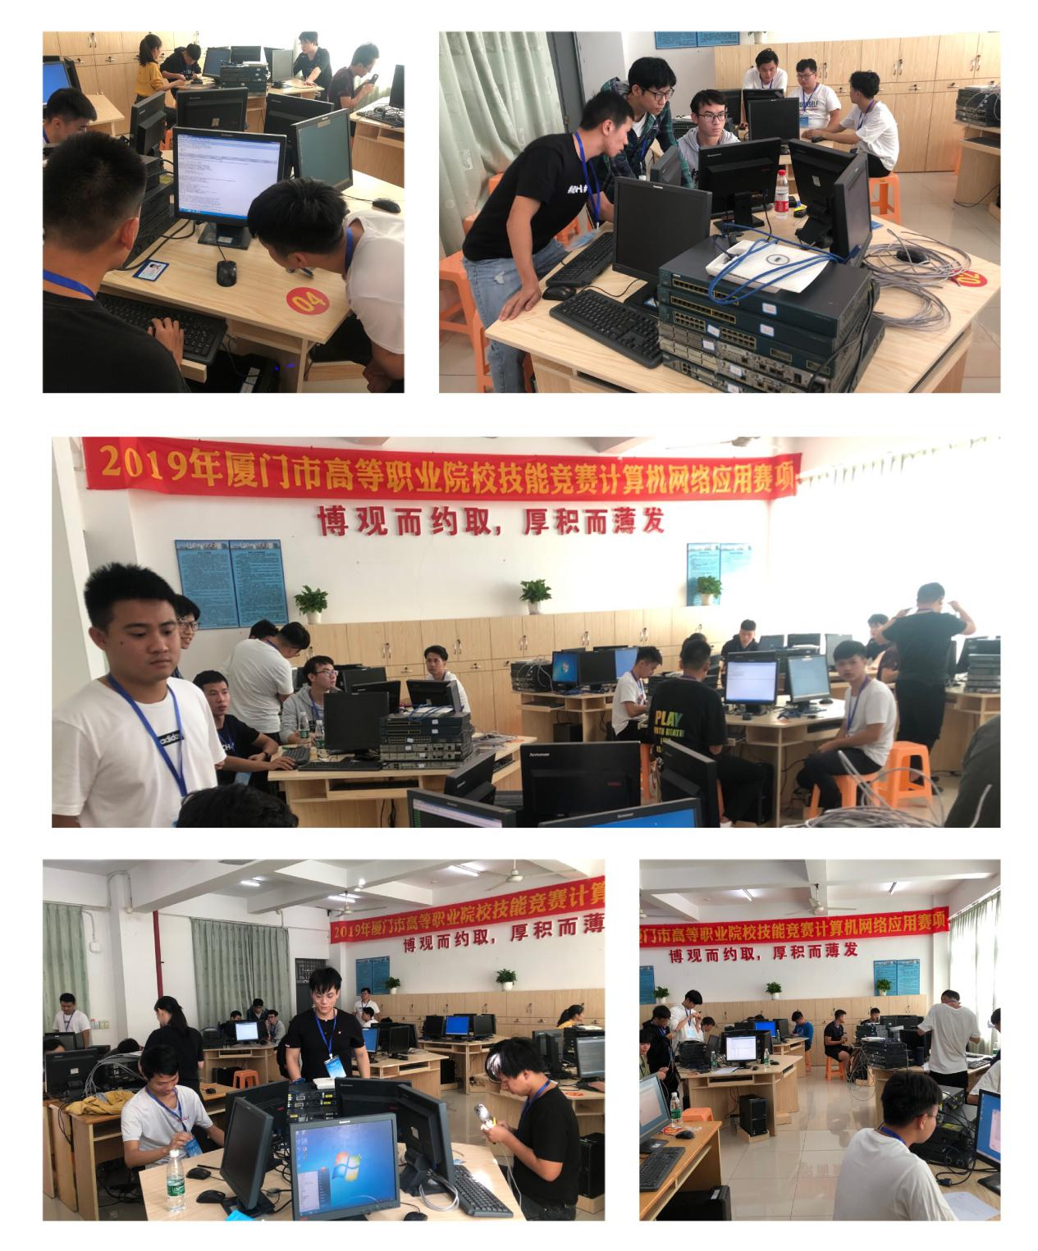
▲计算机网络应用赛项竞赛现场

建筑工程识图赛项全市7所高校19支代表队，38名选手参加竞技。本赛项主要考核学生识读建筑工程图及使用中望CAD软件绘制工程图的核心技能。参赛选手需在规定的时间内，完成建筑工程施工图识图和建筑工程施工图绘图两个部分内容。该赛项以实际的工程图纸为载体，以实际的工作过程为序列，突出学生实践能力训练，进一步实现知识与技能的有效转化。通过工程特色鲜明的竞赛内容再现真实的工作环境，根据给定的任务绘制建筑专业及结构专业施工图的能力。结合赛项特点，积极探索团队合作参与竞赛的有效途径和模式，培养学生的团队意识、参与意识和协作精神。
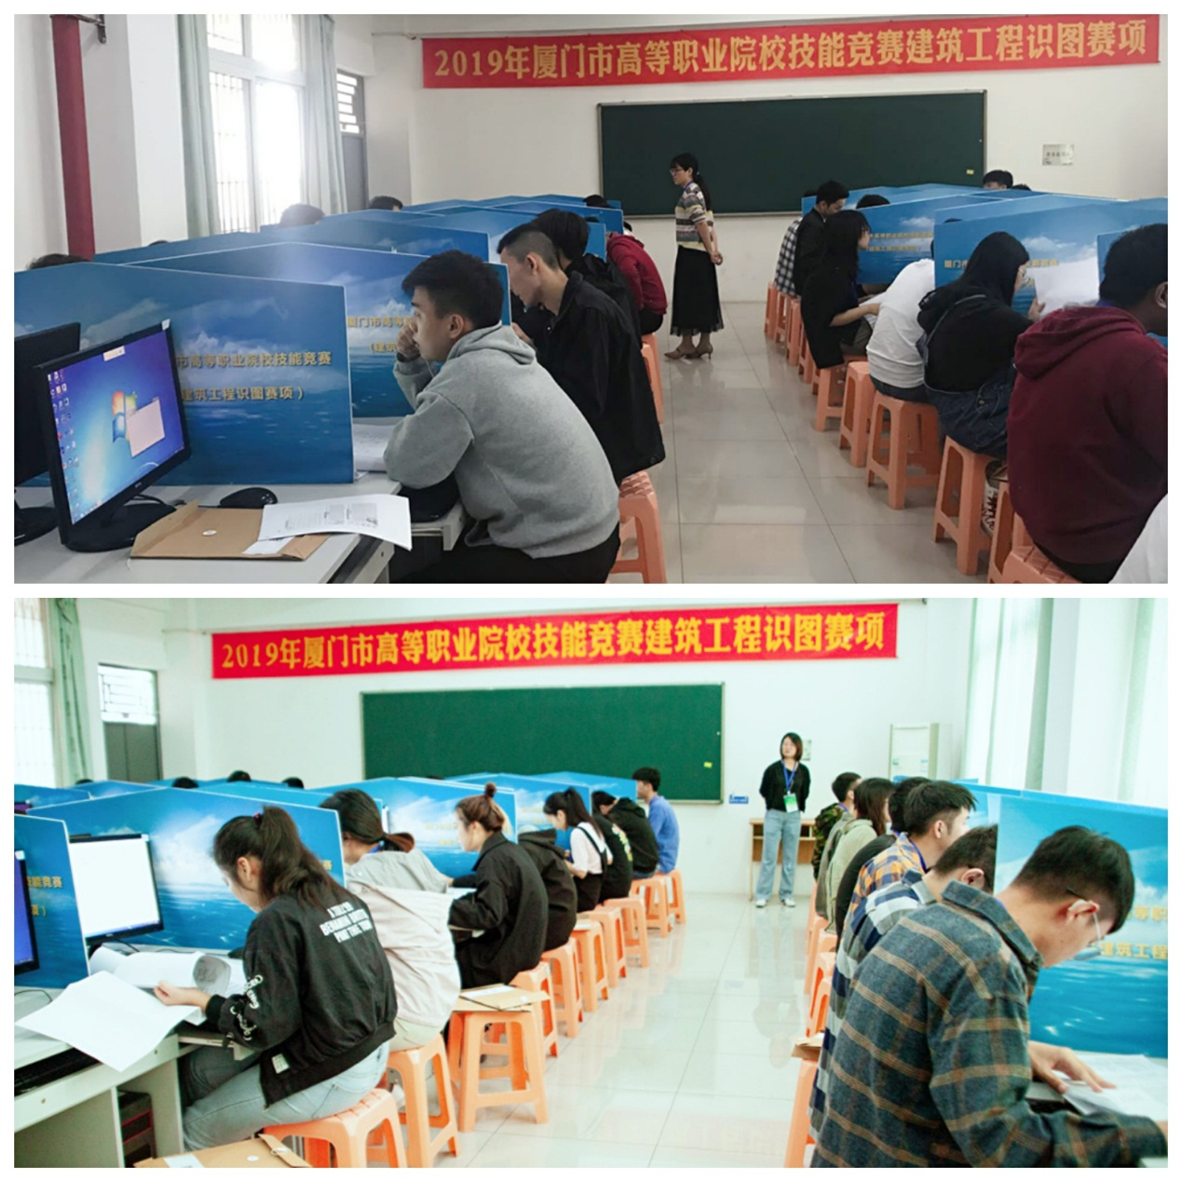
▲建筑工程识图赛项比赛现场

各二级学院在竞赛期间还组织各校指导教师及校企合作单位代表在中心会议室召开专业建设研讨会，就同时对如何开展专业建设，培养专业人才，提高教学质量，各抒己见，取长补短。
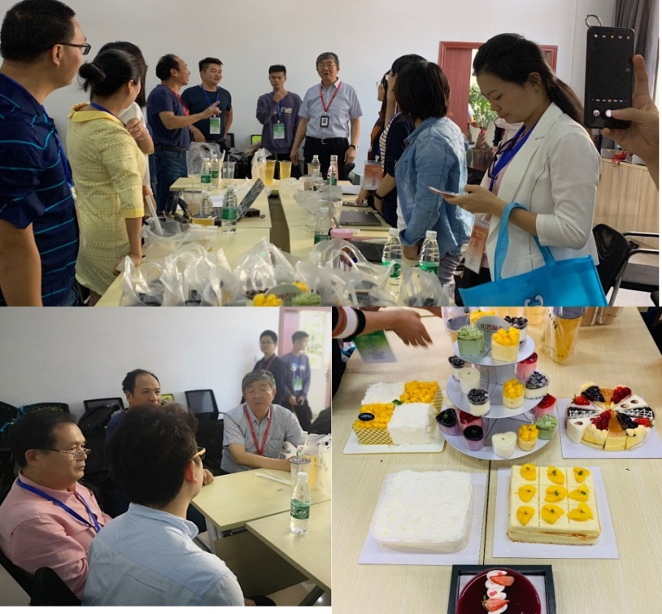
▲企业管理与营销专业群建设研讨会
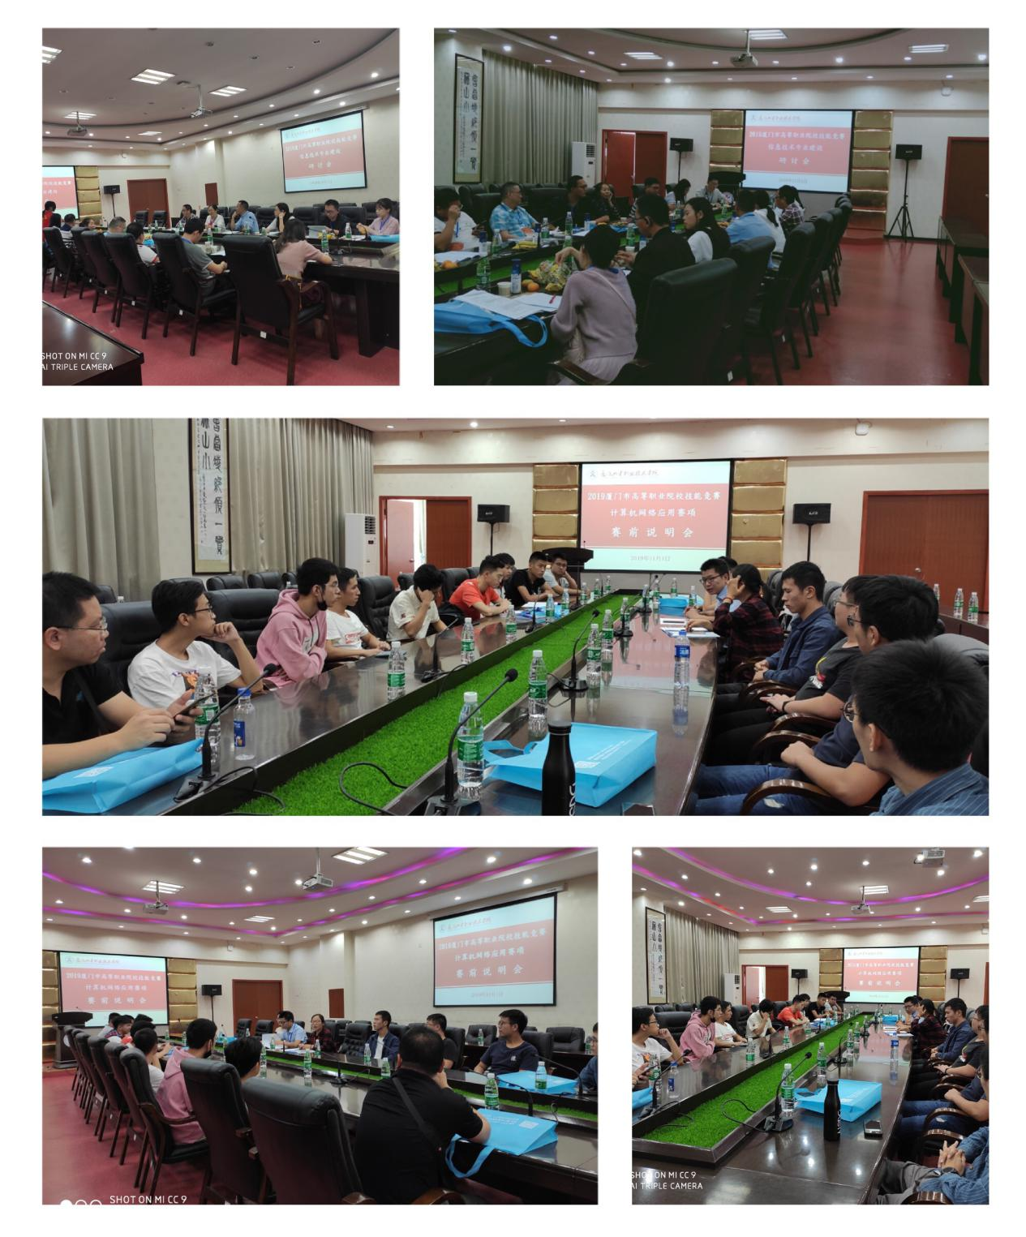

▲信息技术专业群建设研讨会

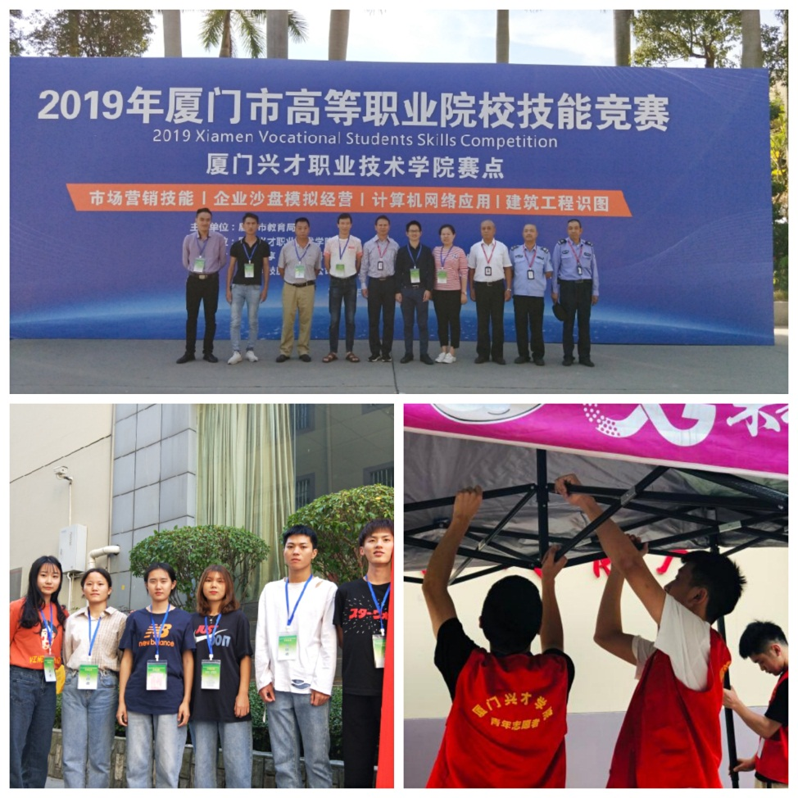
▲赛点保障团队
本次大赛共有来自厦门市的62支队伍、206名选手、70位指导老师参赛，四个赛项共角逐出一等奖6个、二等奖12个，三等奖18个。各参赛师生对我校各赛项承办均表示安排合理，各项接待和服务表示非常满意。
最后感谢同学、老师、职能部门工作人员、志愿者的付出，为大家的努力而感动。此次大赛的成功举办不仅促进了我校与各高校之间的友好交流，更较好的展现了我校的风貌，提升了我校社会服务能力，受到了一致好评
（教务处潘秋勤、彭山雨供稿）
素材来源：林巧惠、柯伯结、刘平、肖明霞

